Titel
Ga je mee op chocoladereis?

Vak
Wereldoriëntatie

Niveau
Groep 7 en 8 primair onderwijs

Richting
Duurzame ontwikkeling, Verdeling, Mondiale betrokkenheid

Kerndoel
De les sluit vooral aan bij kerndoel 35:

‘De leerlingen leren zich redzaam te gedragen in sociaal opzicht, als verkeersdeelnemer en als consument.’

In de leerlijn bij kerndoel 35, zijn voor groep 7 & 8 de volgende tussendoelen opgenomen:
- De kinderen gaan bij een aantal producten na wat de beste manier van kiezen is en ontdekken dat ze daarbij door anderen worden beïnvloed
- De kinderen leren onderscheid maken tussen subjectieve en objectieve informatiebronnen en doen ervaring op met eenvoudige producttesten
- Ze brengen mogelijkheden in kaart om in het eigen consumptiepatroon rekening te houden met het milieu

Leerdoel
Lesdoelen zijn:
- De kinderen onderzoeken de herkomst en vergroten hun kennis van het product chocolade;

- De kinderen ontdekken in hoeverre zij worden beïnvloed door merken in de keuze van chocolade en bepalen wat belangrijk is voor hen bij de keuze van een chocoladereep;

- De kinderen onderzoeken de betekenis van keurmerken die zijn aangebracht op chocolade;

- De kinderen ervaren dat zij verbonden zijn met kinderen elders op de wereld door de dingen die zij doen, kopen, eten en ge(ver)bruiken;

- De kinderen bedenken aan welke eisen een keurmerk voor een ‘goede’ chocoladereep naar hun mening moet voldoen en ontwerpen een beeldmerk voor dat keurmerk;

Aantal lessen en duur
De les bestaat uit vier delen en een slotopdracht. De delen duren ongeveer drie kwartier tot een uur. De slotopdracht neemt meer tijd in beslag, ongeveer twee uur.

Materiaal
- Lesbrief en print lesmateriaal ( 1 per leerling);
- Hagelslagdozen of kopieën van zijde met productinformatie;
- Wikkels van minstens 3 verschillende chocoladerepen, kopieën van wikkels (om te onderzoeken);
- Stukjes chocolade van deze 3 repen, voldoende om alle leerlingen van iedere reep een stukje te laten proeven;
- Stukjes chocolade in plastic zakjes;
- Computers met internet of prints van informatie op website van de drie chocolademerken plus bijbehorende keurmerken;
- Papier (voor collage/tekening merk), tijdschriften, andere knutselmateriaal;
- Kleurpotloden;

Lesopzet
Deel 1: ‘Hoe wordt chocolade eigenlijk gemaakt?’
De kinderen onderzoeken in dit deel de herkomst en vergroten hun kennis van het product chocolade.

Eerst geven de leerlingen op de choco-liefdes-meter aan of zij van chocolade houden of niet. Daarna tekenen zij enkele producten van chocolade. Ze bekijken de productinformatie van een chocoladereep en hagelslag. Vervolgens lezen zij hoe chocolade wordt gemaakt. Ze beantwoorden hier ten slotte enkele vragen over.

Deel 2 ‘Wat voor chocolade eet jij?’
De kinderen onderzoeken in deel 2 de betekenis van (keur)merken die zijn aangebracht op chocolade. Zij ontdekken in hoeverre zij worden beïnvloed door merken in de keuze van chocolade en bepalen wat belangrijk is voor hen bij de keuze van een chocoladereep.

Hiervoor beantwoorden ze eerst de vraag welke chocolade zij zouden kiezen zonder te proeven. Dan mogen ze een stukje proeven van drie verschillende repen (merk wordt niet getoond).

Daarna onderzoeken zij of aan de verpakking van de drie geteste repen kunnen zien hoe de chocolade is gemaakt. Ze bekijken hiervoor informatie van fabrikanten en keurmerken.

De leerkracht kan zelf kiezen welke merken hij in de les betrekt. Het is raadzaam zowel ‘duurzame’ repen als ‘niet duurzame’ repen op te nemen in de les. Hoewel ‘duurzaam’ bij ieder merk iets anders inhoudt, ziet het in deze context meestal op chocolade die op een continue wijze wordt geproduceerd, zo dat sprake is van een rechtvaardige economische verdeling en met zorg voor betrokken mensen (opleiding, geen kinderarbeid) en het milieu.

Voorbeelden van chocoladeproducenten/merken: Verkade, Albert Heijn, Lindt, Euroshopper (ook Albert Heijn), HEMA etc.
Voorbeelden van keurmerken: UTZ Certified, Max Havelaar, Fair Trade etc.

Verder kan de docent vooraf informatie samenstellen en uitprinten over deze merken of de leerlingen in tweetallen/groepjes op internet laten zoeken naar informatie.

Kiest de leerkracht voor samenwerkend leren in groepjes dan is het raadzaam de leerlingen vooraf een rol te geven (wie schrijft, wie heeft leiding, wie presenteert het resultaat etc.).

De leerkracht onthult vervolgens de merken van de geproefde chocolade. De kinderen vullen in welk merk zij in de test het lekkerste vonden en wat zij te weten zijn gekomen over de manier waarop deze reep is gemaakt.

Tot slot wordt er klassikaal gepraat over de stelling of chocolade lekkerder of minder goed smaakt, als je weet hoe het gemaakt is of als het een bepaald merk heeft.

De leerkracht kan de discussie voeden door bijvoorbeeld vragen te stellen over waarom de kinderen bepaalde merken van producten graag kopen (niet noodzakelijk chocolade). Is het altijd het belangrijkste dat iets mooi of lekker is? Of is het merk op zich al een reden om iets te kopen (en lekker of mooi te vinden). Koop je niet soms iets vanwege de beleving van een merk?

Deel 3 ‘Wat is eerlijk?’
De meeste keurmerken voor chocolade zien erop toe dat de chocolade (of het ingrediënt cacao) ‘duurzaam’ wordt geproduceerd. Hoewel ‘duurzaam’ zoals gezegd voor ieder merk iets anders inhoudt, ziet het er in deze context meestal op dat de chocolade op een continue wijze wordt geproduceerd, zo dat sprake is van een rechtvaardige economische verdeling en met zorg voor betrokken mensen (opleiding, geen kinderarbeid) en het milieu.

In dit deel onderzoeken de leerlingen het economische aspect van de verdeling. Dit doen zij door de vragen van het materiaal te beantwoorden. In een groepsgesprek worden ten slotte verschillende stellingen rondom de verdeling besproken.

Deel 4 ‘Wat kan het jou schelen’
In dit deel komt het sociale aspect en het milieu aspect van ‘duurzame’ chocolade aan de orde. De kinderen ervaren dat zij verbonden zijn met kinderen elders op de wereld door de dingen die zij doen, kopen, eten en ge(ver)bruiken.

Daarvoor beantwoorden zij enkele vragen van het lesmateriaal over:
- kinderarbeid op de cacaoplantages;
- wat het voor hen betekent dat kinderen elders moeten werken of dat het milieu wordt vervuild bij de cacaoproductie;
- hoe hun eigen consumptiepatroon en levensstijl invloed hebben op kinderarbeid en milieuvervuiling.

Het is raadzaam e.e.a. ook klassikaal te bespreken.

De leerkracht kan het klassikale gesprek hierover aanzwengelen door groepjes te maken die een bepaalde positie innemen of door bepaalde vragen te stellen als:
- ‘hoe ziet jouw toekomst eruit als jij moet werken en niet naar school gaat?’
- ‘als kinderen in andere landen geen opleiding krijgen, wat zijn hun mogelijkheden dan later?’
- ‘is het beter als er goed voor het milieu wordt gezorgd over de hele wereld of alleen in Nederland? Wat gebeurt er hier als het milieu op andere plekken wordt vervuild?’
- ‘wat is het gevolg als jij de repen chocolade waar kinderen als Issi en Noa aan hebben meegewerkt wel/niet koopt?’

Het is de bedoeling dat kinderen hun eigen gedachten hierover uiten, ook als dit betekent dat het hen niets kan schelen dat andere kinderen moeten werken of dat het milieu in een ander werelddeel wordt verwaarloosd. Het blootleggen van de relatie tussen de eigen levensstijl en het eigen consumptiepatroon en cacaoproductie is wel van belang.

Eventueel kan de leerkracht dit lesonderdeel zelf nog verder uitbreiden, met name als de klas nog weinig ‘weet’ over dit onderwerp.

Op Youtube staat een film over kinderarbeid op een cacaoplantage in Ivoorkust: http://www.youtube.com/watch?v=hI7Q6Sn13LA (OikocreditNL). Eventueel kan de leerkracht dit filmpje voor het groepsgesprek tonen.

Slotopdracht
De kinderen bedenken (eventueel in groepjes) aan welke eisen een keurmerk voor een ‘goede’ chocoladereep naar hun mening moet voldoen en ontwerpen een beeld voor dat keurmerk.

Extra
- Voorlezen uit ‘Sjakie en de chocoladefabriek’ van Roald Dahl;
- Recepten maken met cacao;
- Bezoek aan chocolatiers, Chocoladefabriek Amsterdam;
- Filmpje over kinderarbeid op cacaoplantage bekijken: http://www.youtube.com/watch?v=hI7Q6Sn13LA (OikocreditNL);
- Filmpjes bekijken op internet over hoe chocolade wordt gemaakt.

Colofon
Juli 2012
Auteur: Susan Schaeffer
Foto’s en tekeningen: Susan Schaeffer/Lesmonsters
Dit lesmateriaal mag gratis worden gedownload en gekopieerd voor educatieve doeleinden

Les ‘Ga je mee op chocoladereis?’

Deel 1 ‘Hoe wordt chocolade eigenlijk gemaakt?’

1. Hmmmm, iedereen houdt van chocolade! Of niet? Kleur op de choco-liefdes-meter hoe gek jij bent op chocola!
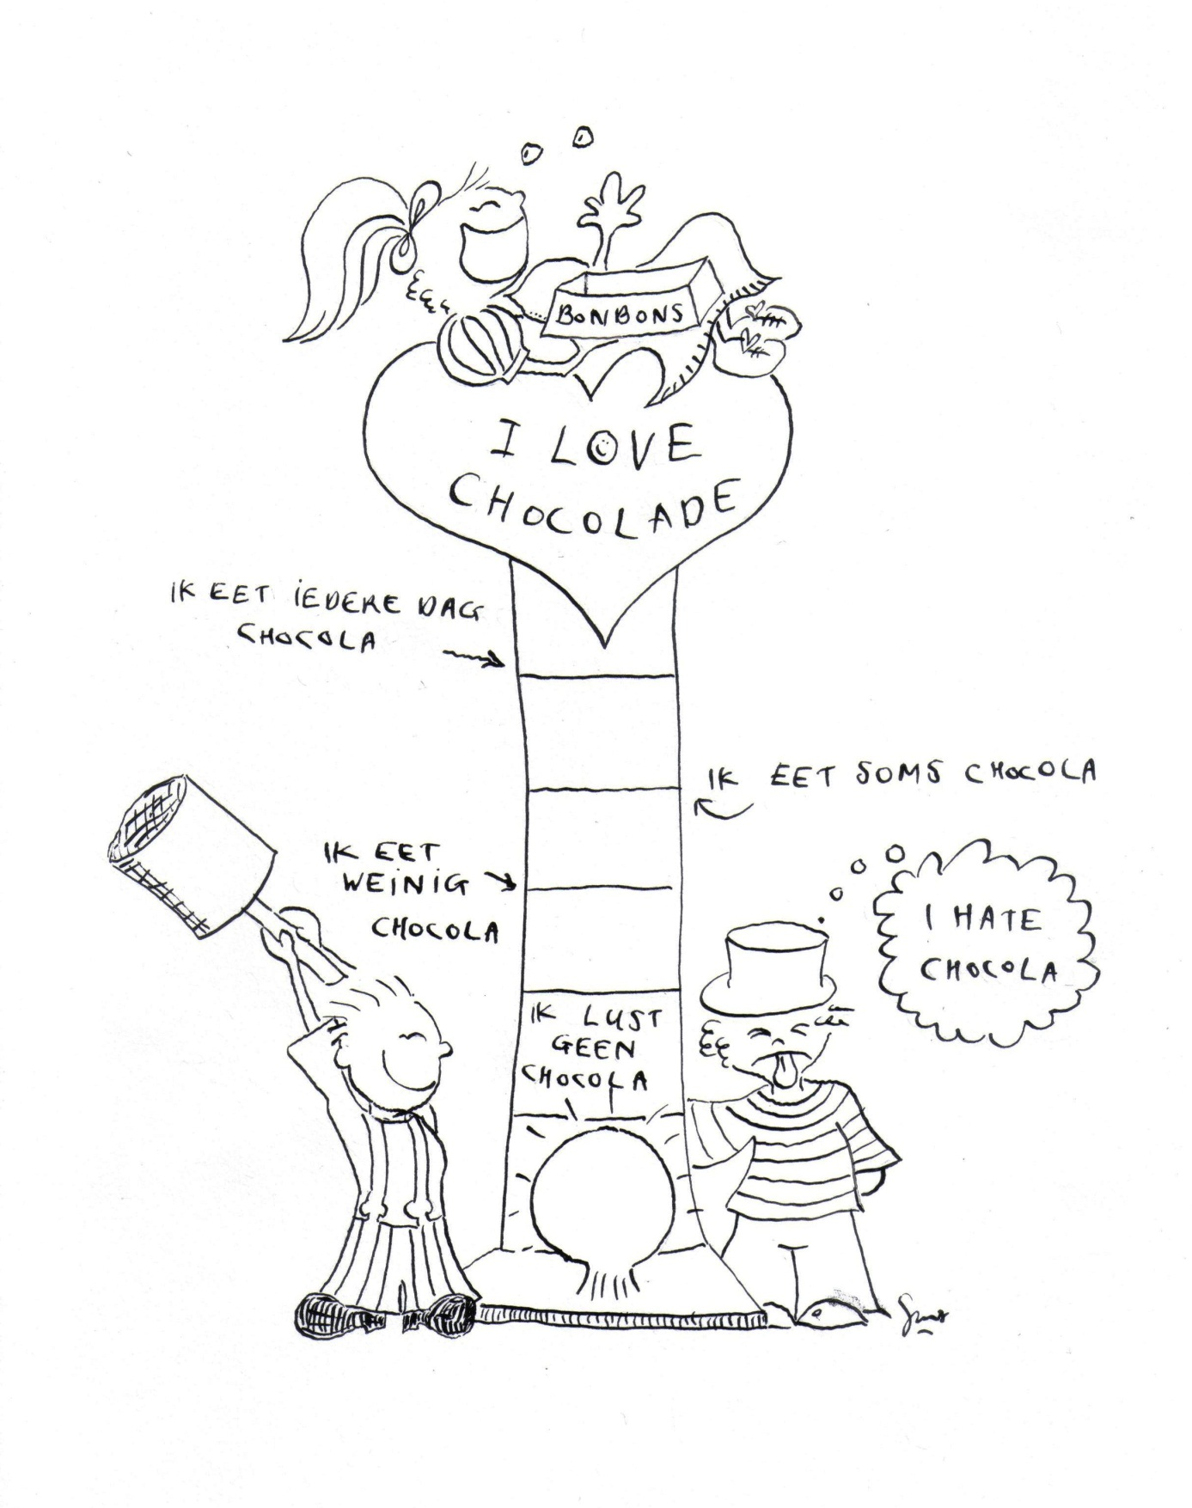

2. Welke producten van chocolade ken jij? Teken er een paar hieronder.

3. Je houdt vast wel van een chocolaatje op zijn tijd. Maar weet je hoe chocolade eigenlijk wordt gemaakt?

Bekijk de verpakking van een chocoladereep. Waar is de reep van gemaakt?
………………………………………………………………………………………………………………………………………………………………………………………………………………………………………………

Bekijk een pak pure hagelslag. Wat zit er allemaal in de hagels?
………………………………………………………………………………………………………………………………………………………………………………………………………………………………………………

Chocolade bestaat voor een deel uit cacao. Op foto 1 zie je een cacaoboom die in bloei staat.

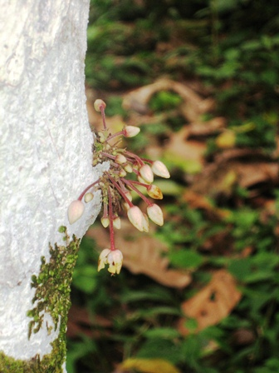

Foto 1 Cacao boom

De bloemen van de cacaoboom worden vruchten. Die zien er zo uit:

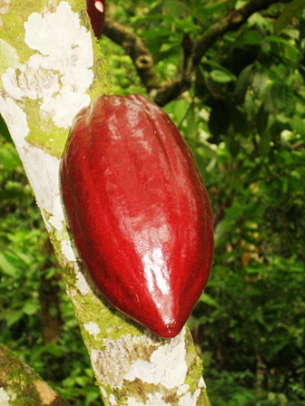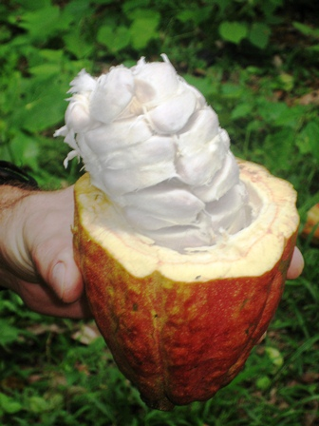

Foto 2 Cacao vrucht Foto 3 Cacao zaden

Als je de vrucht door midden snijdt, zie je de zaden. Daar zitten cacaobonen in.
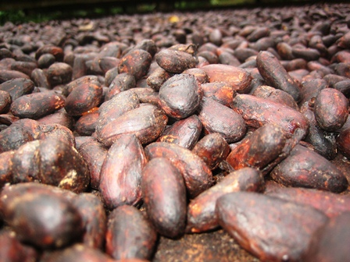

Foto 4 Cacao bonen

Om chocolade te maken worden de bonen gedroogd. Daarna moeten de bonen een paar dagen gisten en drogen in de zon. Dan worden ze geroosterd.

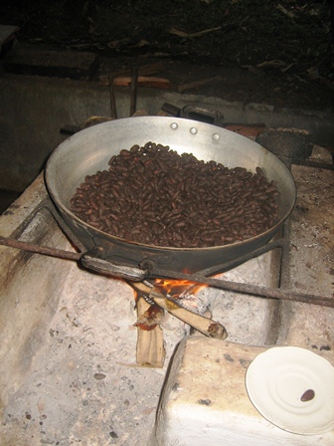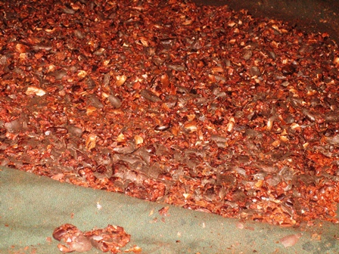

Foto 5 Roosteren cacaobonen Foto 6 Gemalen cacao met schil

Na het roosteren wordt de schil van de bonen gehaald. De stukjes cacao worden daarna geperst.

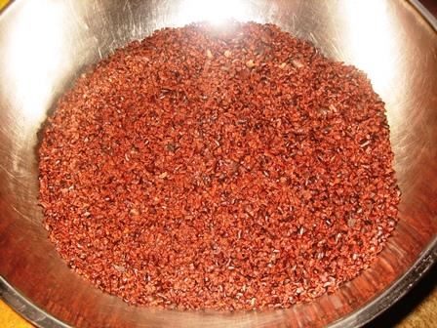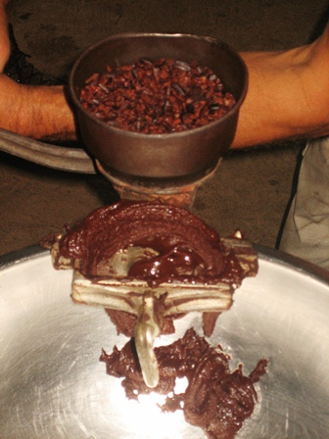

Foto 7 Gemalen cacao zonder schil Foto 8 Cacao wordt geperst
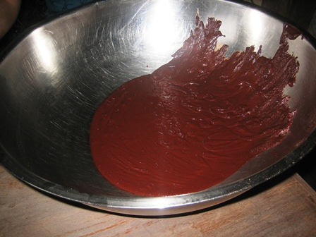

Foto 9 Geperste cacao

4. De geperste cacao smaakt bitter. Waar wordt cacao mee gemengd om er zoete chocolade van te maken?

………………………………………………………………………………………………………………………

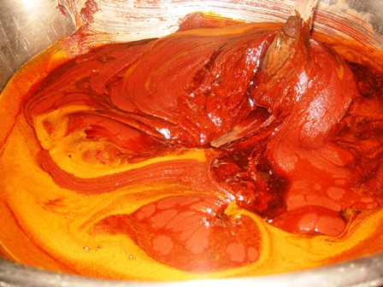
Foto 10 Cacao wordt gemengd met suiker

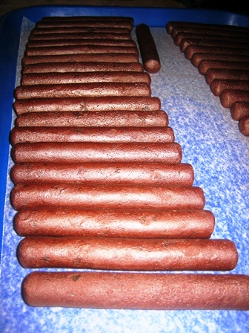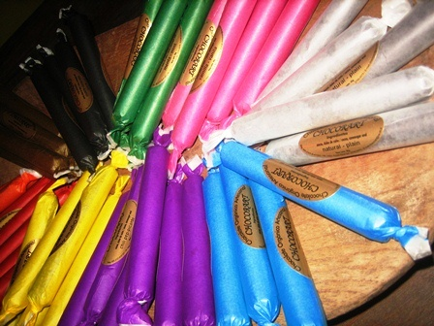

Foto 11 Staven chocolade Foto 12 Verpakte chocoladerepen

5. De eerste cacaoplanten groeiden in Midden-Amerika en het noorden van Zuid-Amerika.

Kleur dit gebied rood op de wereldkaart.

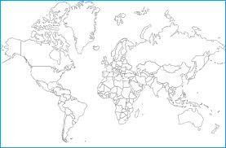

De oude bewoners van dit gebied, de Maya’s, maakten al eeuwen geleden een warme drank van de cacaobonen. Ze noemden de drank ‘xocoatl’. Naast cacao zat er vanille in. Ook gebruikten ze de cacaobonen als geld.

In de 16e eeuw bracht de ontdekkingsreiziger Fernando Cortez de bonen naar Europa. Daarna werd de plant over de hele wereld verspreid.

Zoek op in welke landen cacao tegenwoordig wordt verbouwd. Kleur de landen groen op de wereldkaart.

Wat voor klimaat hebben de landen?
A Een tropisch klimaat
B Een zeeklimaat
C Een poolklimaat
D Anders, namelijk …………………………………………

Waarom wordt er in Nederland geen cacao verbouwd, denk je? ………………………………………………………………………………………………………………………

Wist je dat… Nederland wel één van de grootste verwerkers is van cacao? Vooral in Amsterdam en Zaandam wordt veel cacao verwerkt tot chocoladerepen en andere lekkernijen.

Deel 2 ‘Wat voor chocolade eet jij?’

1. Welke chocoladereep zou je kiezen, zonder te proeven?
A De chocoladereep waar geen kinderen aan hebben meegewerkt
B De chocolade waarvoor de cacaoboeren een goed loon hebben gekregen
C De chocolade die zo is gemaakt, dat het milieu niet is vervuild
D De goedkoopste chocolade
E Anders, namelijk ……………………………………………………………………………
Wat heb je gekozen? Waarom?
………………………………………………………………………………………………………………………………………………………………………………………………………………………………………………

Test
Proef de verschillende soorten chocolade. Welke vind jij het lekkerst? Breng je stem uit.
………………………………………………………………………………………………………………………

2. Hoe weet je of er kinderen hebben meegewerkt aan de reep die jij het lekkerst vond? En of het milieu niet is vervuild? En de boeren netjes betaald zijn?

Kun je het proeven? Kun je het aan de verpakking zien?

………………………………………………………………………………………………………………………
………………………………………………………………………………………………………………………

Bekijk de verpakkingen nog eens goed. Welke merken staan erop?
………………………………………………………………………………………………………………………
………………………………………………………………………………………………………………………
………………………………………………………………………………………………………………………
………………………………………………………………………………………………………………………

Kun je op de websites van de merken zien hoe de repen zijn gemaakt?

Reep 1, website: ………………………………………………………………………………………………………………………………………………………………………………………………………………………………………………………………………………………………………………………………………………………………………………………………………………………………………………………………………………………………………………………………………………………………………………………………………………………………………………………………………………………………………………………………………………

Reep 2, website:
………………………………………………………………………………………………………………………
………………………………………………………………………………………………………………………………………………………………………………………………………………………………………………………………………………………………………………………………………………………………………………………………………………………………………………………………………………………………………………………………………………………………………………………………………………………

Reep 3, website: ………………………………………………………………………………………………………………………
………………………………………………………………………………………………………………………………………………………………………………………………………………………………………………………………………………………………………………………………………………………………………………………………………………………………………………………………………………………………………………………………………………………………………………………………………………………

3. Welke chocolade vond jij het lekkerst? Hoe was die gemaakt?
………………………………………………………………………………………………………………………………………………………………………………………………………………………………………………………………………………………………………………………………………………………………………

Heb je ontdekt of er aan die reep kinderen hebben meegewerkt, er goed voor het milieu is gezorgd en de boeren netjes betaald zijn?
………………………………………………………………………………………………………………………………………………………………………………………………………………………………………………………………………………………………………………………………………………………………………

Maakt het je uit om dit te weten? Vind je de chocolade nu minder lekkerder of juist lekkerder? Waarom?
………………………………………………………………………………………………………………………………………………………………………………………………………………………………………………………………………………………………………………………………………………………………………

Bespreek deze stelling met de klas:
‘Chocolade smaakt lekkerder als er geen kinderen aan mee hebben gewerkt, als de boeren een goed loon hebben gekregen en als het milieu is gespaard’

Deel 3 ‘Wat is eerlijk?’

1. De klas is verdeeld in groepjes. Ieder groepje heeft een zakje met stukjes chocolade gekregen. Hoeveel stukjes heeft jouw groepje gekregen?
…………………………………………………………………………………………………………………..

Hoeveel stukjes hebben de andere groepjes gekregen?

Groep 1: ….. stukjes
Groep 2: ….. stukjes
Groep 3: ….. stukjes
Groep 4: ….. stukjes
Groep 5: ….. stukjes
Groep 6: ….. stukjes

Vind je dit een eerlijke verdeling?
……………………………………………………………………………………………………………………
……………………………………………………………………………………………………………………
……………………………………………………………………………………………………………………

Wat zou je de meest eerlijke verdeling vinden?
A Ieder groepje evenveel stukjes
B 1 stukje per persoon
C Het grootste groepje de meeste stukjes
D Ons groepje alle stukjes, de rest niets
E Anders, namelijk………………………………………………………………………………………………

2. Wist je dat …. Ivoorkust de meeste cacao produceert van alle Afrikaanse landen?

Waar ligt Ivoorkust? Kleur het land blauw op de kaart hieronder.

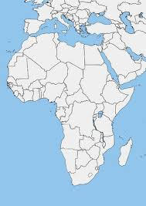

3. Een cacaoboer in Ivoorkust krijgt 30 eurocent voor een kilo cacao. De importeur verkoopt de cacao door voor 240 eurocent. Hoeveel winst maakt de importeur?
………………………………………………………………………………………………………………………

Een chocoladereep kost in de winkel ongeveer 90 eurocent. De helft daarvan gaat naar de fabrikant van de chocolade en 35 cent naar de tussenhandelaren. Hoeveel blijft er over voor de boer?
………………………………………………………………………………………………………………….

Vind je de verdeling tussen de boer, de importeur en de fabrikant eerlijk? Waarom?
………………………………………………………………………………………………………………………
……………………………………………………………………………………………………………………...

Boodschappenlijstje
Ivoorkust Nederland
Eieren 1 cent per ei 10 cent per ei
Brood 10 cent 100 cent
Pasta 10 cent 100 cent
Aardappelen 20 cent 200 cent
Melk 6 cent 60 cent

Stel: in Nederland verdient een boer iedere maand 2350 euro. In Ivoorkust verdient dezelfde boer per maand 235 euro. De boeren doen boodschappen. Ze kopen allebei iedere maand 10 eieren, 10 broden, 10 zakken pasta, 10 zakken aardappelen en 10 zakken melk. Hoeveel centen zijn ze per maand kwijt?

Boer Ivoorkust:…………………………………………………………………………………………………..
Boer Nederland:………………………………………………………………………………………………...

Hoeveel procent van hun inkomsten zijn de boeren iedere maand kwijt?
Boer Ivoorkust:…………………………………………………………………………………………………..
Boer Nederland:………………………………………………………………………………………………...

4. Bespreek met de klas:
- Kosten de etenswaren echt zoveel in Nederland en Ivoorkust? Hoe kan je daar achter komen?
- Verdienen de boer en de handelaar echt zoveel? Hoe kan je daar achter komen?
- Moeten een Nederlandse boer en een boer uit Ivoorkust net zoveel verdienen? Waar hangt dit volgens jou allemaal van af?
- Moeten alle personen in de productieketen van chocolade evenveel verdienen? Waar hangt dit van af?
- Als chocolade in onze winkels duurder zou worden om ervoor te zorgen dat cacaoboeren in Ivoorkust meer verdienen, zou je die chocolade dan kopen?
- Als boeren in Ivoorkust te weinig verdienen, wat gebeurt er dan met de plantages?

Deel 4 ‘Wat maakt het jou uit?’

1. Op de cacaoplantages in Ivoorkust werken soms kinderen mee. Lees het verhaal van Noa.

Noa
‘Noa, kom je!’ Langs de kant van het voetbalveld ziet Noa zijn vader naar hem zwaaien. Noa doet net of hij zijn vader niet hoort. Hij staat voor met zijn team en heeft als een paar keer bijna gescoord. De volgende kans wil hij niet laten lopen.
‘Noa!’ klinkt zijn vader nu streng. Noa voetbalt stug verder.
Hij weet waarom zijn vader hem roept. Het is oogsttijd en zijn vader wil dat hij hem komt helpen op de cacaoplantage. Maar vandaag heeft Noa geen zin om te helpen.

Zelf eet Noa nooit chocolade. Dat maakt hem ook niet zo veel uit. Wat hij wel jammer vindt, is dat hij door het werk op de plantage niet altijd kan voetballen. En soms niet naar school kan. Vandaag moet zijn vader het maar een keer op een andere manier oplossen, denkt Noa en schiet nog eens op het doel.

‘Issi!’ klinkt het dan vanaf de kant. Het is de vader van Issidri. Issi helpt zijn vader ook vaak met het oogsten van de cacaobonen.
‘Tot morgen!’ Noa ziet Issi naar de kant sjokken. Aan de kant schudden Issi’s vader en zijn pa elkaar de hand.
‘Waarom ga je, Issi?’ roept Noa hem na. ‘We staan voor!’
‘Dat weet je toch, Noa. Ik moet mijn pa helpen! Hij redt het anders niet. Nu al kan hij de werklui niet altijd betalen. En er moet geoogst worden. Vorig jaar is de oogst mislukt.’
Noa kijkt toe hoe Issi’s vader een arm om zijn schouders slaat.
Dan vangt Noa opnieuw de blik van zijn vader. En opnieuw klinkt het: ‘Noa, schiet nou op!’

Wat zou jij doen als je Noa was? Waarom?
………………………………………………………………………………………………………………………

Vind je het goed dat Noa soms niet naar school gaat, omdat hij moet werken?
………………………………………………………………………………………………………………………
………………………………………………………………………………………………………………………

Hoe ziet Noa’s toekomst eruit als hij niet naar school gaat, denk je?
………………………………………………………………………………………………………………………
………………………………………………………………………………………………………………………

Maakt het jou iets uit of Noa en Issi wel of niet moeten werken? Waarom wel/niet?
………………………………………………………………………………………………………………………
………………………………………………………………………………………………………………………

2. Welke chocolade die jij hebt geproefd wordt volgens de merken niet gemaakt met hulp van kinderen? Zet een cirkel om die repen:

REEP 1/ REEP 2/ REEP 3

Kan jij iets doen, om ervoor te zorgen dat Noa niet hoeft te werken?
………………………………………………………………………………………………………………………
………………………………………………………………………………………………………………………
………………………………………………………………………………………………………………………
………………………………………………………………………………………………………………………

3. Omdat de oogst in het jaar ervoor is mislukt, besproeien de vaders van Noa en Issi het land nu met een giftig middel tegen insecten. Daarna duurt het twee jaar voor de grond weer kan worden gebruikt. Om toch cacao te kunnen verbouwen, kappen de boeren regenwoud en planten daar nieuwe cacaoplanten. Wat vind je hiervan?
………………………………………………………………………………………………………………………………………………………………………………………………………………………………………………
………………………………………………………………………………………………………………………………………………………………………………………………………………………………………………

Wat hebben de keurmerken uit de vorige lessen bedacht om cacao te verbouwen, zonder het milieu te vervuilen?
………………………………………………………………………………………………………………………………………………………………………………………………………………………………………………
………………………………………………………………………………………………………………………………………………………………………………………………………………………………………………
………………………………………………………………………………………………………………………………………………………………………………………………………………………………………………
………………………………………………………………………………………………………………………………………………………………………………………………………………………………………………

Slotopdracht
Opdracht: Bedenk je eigen merk voor een chocoladereep. Waar moet de reep volgens jou aan voldoen? Denk aan smaak, uiterlijk, maar vooral de manier waarop het is gemaakt. Maak hier een collage/tekening van, waarin je ook woorden mag gebruiken.

